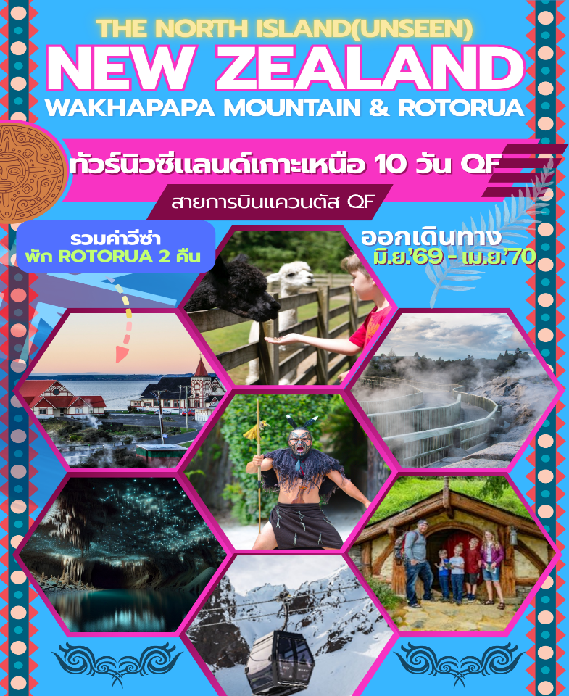

วันแรกของการเดินทาง (1) สนามบินสุวรรณภูมิ – ซิดนีย์ – อ๊อคแลนด์ (AKL)
15.00 น. คณะพบเจ้าหน้าที่และมัคคุเทศก์ได้ที่เคาน์เตอร์เช็ค-อิน G (แถว G) ประตูทางเข้าที่ 3 อาคารผู้โดยสารขาออก ชั้น 4 เคาน์เตอร์เช็ค-อินสายการบินแควนตัส แอร์ไลน์ (QF) ณ สนามบินสุวรรณภูมิ
18.00 น. ออกเดินทางสู่เมืองอ๊อคแลนด์ ประเทศนิวซีแลนด์ โดยเที่ยวบินที่ QF024 (ใช้เวลาบินประมาณ 7.30 ชั่วโมง) แวะต่อเครื่องที่ กรุงซิดนีย์ ประเทศออสเตรเลีย
วันที่สองของการเดินทาง (2) อ๊อคแลนด์ (นิวซีแลนด์เกาะเหนือ)
ฮามิลตัน – ชมสวนฮามิลตัน
07.50 น. เดินทางถึงสนามบินซิดนีย์, ประเทศออสเตรเลีย(นำท่านเปลี่ยนเครื่อง)
08.55 น. ออกเดินทางสู่สนามบินออคแลนด์ (AKL)
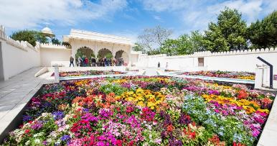
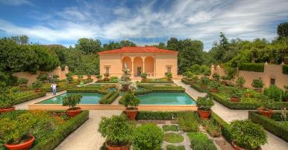
14.05 น. เดินทางถึงสนามบินออคแลนด์ (AKL) ประเทศนิวซีแลนด์ เกาะเหนือประเทศนิวซีแลนด์ นำท่านผ่านพิธีการตรวจคนเข้าเมือง (กฎหมายนิวซีแลนด์ไม่อนุญาตให้นำเข้า อาหารสด และพืชผัก) (เวลานิวซีแลนด์เร็วกว่าเวลาประเทศไทย 5 ชม.) นำท่านออกเดินทางสู่เมืองฮามิลตัน(Hamilton) เป็นเมืองตั้งอยู่ภายในภาคแผ่นดินของเกาะเหนือ ประเทศนิวซีแลนด์ ตั้งอยู่ริมฝั่งแม่น้ำไวกาโต เป็นเมืองที่มีประชากรมากที่สุดในภูมิภาคไวกาโต นับว่าเป็นเมืองที่มีประชากรมากที่สุดเป็นอันดับสี่ของประเทศ ใน ค.ศ. 2020 ฮามิลตันได้รับรางวัลเมืองใหญ่ที่สวยที่สุดของนิวซีแลนด์ นำท่านแวะถ่ายรูปสวนฮามิลตัน(Hamilton Gardens) สวนดอกไม้แสนสวย ที่จัดแสดงประวัติศาสตร์การจัดสวนกว่า 4,000 ปี จากสถานที่ต่างๆ เช่น อินเดีย อิตาลี และจีน ให้ท่านๆได้ย้อนเวลากลับไปกับสวนสไตล์เรอเนสซองส์ สวนแบบดั้งเดิมของชาวเมารี อียิปต์ ทิวดอร์ และอิตาลี หรือก้าวกระโดดสู่สวนแนวคอนเซ็ปต์และโมเดิร์นนิสต์ที่ได้รับแรงบันดาลใจจากงานศิลปะ ภายในจะแบ่งเป็นสวนในสไตล์ต่างๆ อาทิ Paradise collection, Fantasy Collection, Productive Collection ฯลฯ
ค่ำ รับประทานอาหารค่ำ ณ ภัตตาคาร
พักที่ NOVOTEL HAMILTON TAINUI หรือที่พักระดับใกล้เคียง
วันที่สามของการเดินทาง (3) ฮามิลตัน – ไวโตโม – ล่องเรือชมถ้ำหนอนเรืองแสง
ทะเลสาบเทาโป – ชมเมืองเทาโป – ล่องเรือชมหินแกะสลัก เมารี (UNSEEN) – ชมน้ำตกฮูก้า
เช้า บริการอาหารมื้อเช้า ณ ห้องอาหารของโรงแรม
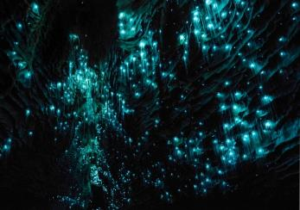
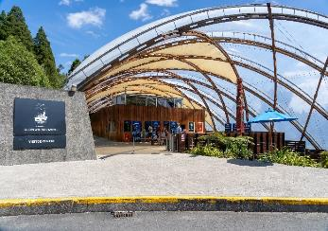
นำท่านเดินทางสู่ ถ้ำหนอนเรืองแสง “Waitomo Cave” เป็นแหล่งท่องเที่ยวยอดนิยมในเกาะเหนือระหว่างทางท่านจะได้เดินสำรวจเส้นทางธรรมชาติ นำท่านนั่งเรือสำรวจถ้ำพร้อมกับไกด์ชาวเมารี ที่ชำนาญเส้นทาง นำท่านสำรวจเส้นทางธรรมชาติที่เกิดขึ้นมานับล้านปี ภายในถ้ำจะมีหนอนเรืองแสงที่สวยงาม นำท่านชมหินภายในถ้ำที่มีรูปทรงแปลกตาเกิดจากการเปลี่ยนแปลงของธรรมชาติ นำท่านชมจุดไฮไลท์ที่มีหนอนเรืองแสงมากมาย ตามผนังถ้ำราวกับดวงดาวบนท้องฟ้า
เที่ยง รับประทานอาหารกลางวัน ณ ภัตตาคาร
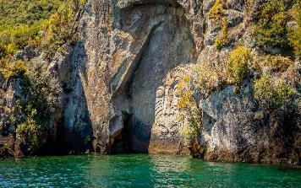
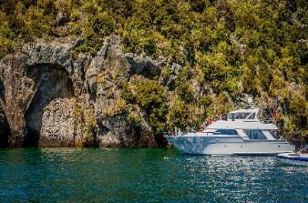
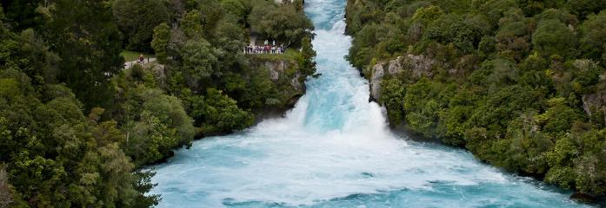
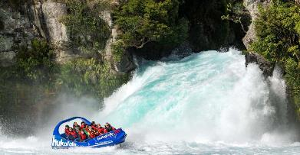
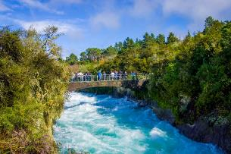
นำท่านเดินทางสู่ ทะเลสาบเทาโป (TAU PO) เป็นทะเลสาบน้ำจืดที่ใหญ่ที่สุดในภูมิภาคเกาะเหนือ ทะเลสาบแห่งนี้มีสีฟ้าอมเขียวเปล่งประกายสวยงาม เป็นสถานที่ท่องเที่ยวยอดนิยมอีกแห่งหนึ่งของเกาะเหนือ เนื่องจากมีสภาพแวดล้อมทางธรรมชาติที่สวยงาม โดยในตอนเช้าทะเลสาบเทาโปมักจะถูกปกคลุมไปด้วยหมอก นำท่านแวะถ่ายรูปเก็บภาพบรรยากาศริมทะเลสาบ จากนั้นได้เวลาอันสมควร นำท่านลงเรือชมทะเลสาบเทาโป ทะเลสาบเทาโปมีความกว้างใหญ่และสวยงามเป็นอย่างมาก นำท่านทำกิจกรรมล่องเรือสำรวจทะเลสาบ ท่านจะได้เห็นทัศนียภาพที่แสนสวยงามของเกาะเหนือ นำท่านผ่านชมเกาะน้อยใหญ่ และ หินรูปร่างแปลกตามากมาย ระหว่างกิจกรรม นำท่านแวะถ่ายรูปกับหินแกะสลักวัฒนธรรมเมารี เป็นการแกะสลักหินของชนเผ่าเมารี ชนเผ่า
พื้นเมืองของนิวซีแลนด์ เก็บภาพแปลกตานี้เป็นที่ระลึกจากนั้นนำท่านเดินทางกลับสู่ เทาโป นำท่านชมน้ำตกฮูก้า (Huka Falls) ท่านจะได้ยินเสียงน้ำตกฮูก้าก่อนที่จะได้มองเห็น เนื่องจากความยิ่งใหญ่ของกระแสน้ำ ปริมาณน้ำเกือบหนึ่งในสี่ล้านลิตรต่อวินาทีที่ไหลออกมาจากช่องเขาธรรมชาติและไหลลงสู่แม่น้ำไวกาโตเบื้องล่างจากความสูง 11 เมตร น้ำตกอันน่าทึ่งแห่งนี้เป็นแหล่งท่องเที่ยวทางธรรมชาติที่มีผู้เยี่ยมชมมากที่สุดในนิวซีแลนด์ ยากที่จะละสายตาจากสายน้ำอันกว้างใหญ่ที่ไหลเชี่ยวกรากและน่าหลงใหลนี้ได้ ท่านสามารถเลือกซื้อทัวร์เรือเจ็ต โบ๊ต เข้าชมน้ำตกฮูก้าแบบใกล้ชิดได้(ติดต่อสอบถามราคาจากหัวหน้าทัวร์)
ค่ำ รับประทานอาหารค่ำ ณ ภัตตาคาร
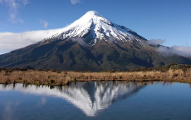
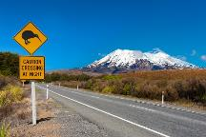
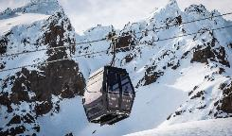
พักที่ Hilton Lake Taupo Hotel / หรือที่พักระดับใกล้เคียง
วันที่สี่ของการเดินทาง (4) เทาโป – วาคาปาปา – นั่งกระเช้าสู่จุดชมวิว
อุทยานความร้อนใต้ดินโอราเกีย(Unseen)
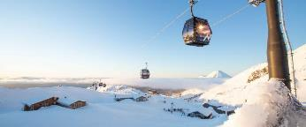
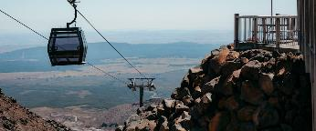
เช้า บริการอาหารมื้อเช้า ณ ห้องอาหารของโรงแรม / นำท่านออกเดินทางสู่สถานีกระเช้าวาคาปาปา (Whakapapa Cable Car) โดยสารกระเช้าพื้นกระจกความสวยงามระดับโลกที่ตั้งอยู่บนเนินเขาทางตอนเหนือของภูเขาเราเปฮู (Ruapehu Mt.) ใจกลางเกาะเหนือของนิวซีแลนด์ (ในช่วงฤดูหนาว มิถุนายน – ตุลาคม จะเต็มไปด้วยหิมะขาวโพลน) เปิดให้บริการพื้นที่เล่นสกีระดับโลกที่ครอบคลุมพื้นที่ 550 เฮกตาร์ ในช่วงฤดูหนาว บริเวณจุดชมวิวนี้เกิดจากลาวาที่แข็งตัว ทำให้การเล่นสกีและสโนว์บอร์ดเป็นหนึ่งในกิจกรรมที่น่าตื่นเต้นที่สุดในนิวซีแลนด์ ในฤดูร้อน (ธันวาคม-เมษายน)ท่านจะเห็นวิวยอดเขามัวน์กา (Maunga Mt.) ที่สวยงาม กระเช้าลอยฟ้า (Sky Waka) ระยะทาง 1.8 กม. พร้อมชมทัศนียภาพของที่ราบสูงตอนกลาง ลงไปยังพื้นที่ภูเขาไฟที่ไม่เหมือนใคร อิสระให้ทุกท่านเก็บภาพบรรยากาศที่สวยงาม และเลือกซื้อของที่ระลึกตามอัธยาศัย
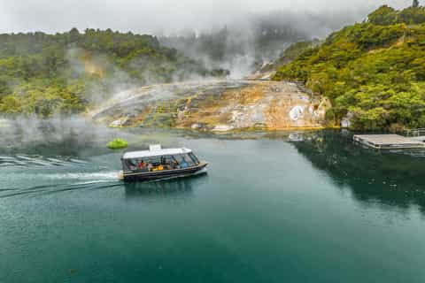
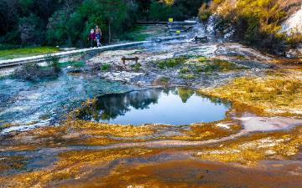
เที่ยง รับประทานอาหาร ณ ภัตตาคาร บนสถานีชมวิวแบบพาโนรามา ที่ระดับความสูง 2,020 เมตร
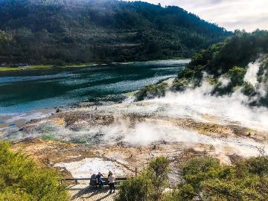
ได้เวลาสมควรนำท่านนั่งกระเช้าลงสู่สถานีด้านล่าง ออกเดินทางสู่ อุทยานความร้อนใต้ดินโอราเกีย (Orakei Korako's Geothermal Experience) ตั้งอยู่ริมฝั่งแม่น้ำไวคาโต เป็นอูไคโป งาติ ทาฮู-งาติ วาโออา มีความเกี่ยวข้องทางประวัติศาสตร์ วัฒนธรรม และร่วมสมัยกับทรัพยากรความร้อนใต้พิภพในเขตดั้งเดิมของเรา ทรัพยากรเหล่านี้ถูกนำมาใช้ในการปรุงอาหาร ดื่ม อาบน้ำ และรักษาโรค ภูมิทัศน์ความร้อนใต้พิภพมีการเปลี่ยนแปลงไปตามกาลเวลา แต่ไกเซอร์ น้ำพุร้อน สระโคลนที่เดือดเป็นฟอง และขั้นบันไดซิลิกายังคงอยู่ในอุทยานความร้อนใต้พิภพ น้ำพุร้อน, กีเซอร์ และสระน้ำสีฟ้าใสที่โอราเคอิ โคราโกะ ปล่อยน้ำด่างคลอไรด์ออกมา น้ำนี้ผุดขึ้นสู่ผิวดินอย่างรวดเร็วจากแหล่งกักเก็บน้ำลึกที่มีอุณหภูมิสูงกว่า 175 องศาเซลเซียส เมื่อขึ้นสู่ผิวดิน น้ำเหล่านี้จะเย็นลง เมื่ออุณหภูมิลดลงต่ำกว่า 100 องศาเซลเซียส ซิลิกาที่อยู่ในน้ำจะตกตะกอนที่ผิวดิน ก่อตัวเป็นระเบียงหินซิลิกาซินเตอร์สีขาว ซินเตอร์คือหินที่เกิดขึ้นตามกาลเวลาจากการตกตะกอนของซิลิกาจากน้ำร้อน
ค่ำ รับประทานอาหารค่ำ ณ ภัตตาคาร
พักที่ Hilton Lake Taupo Hotel / หรือที่พักระดับใกล้เคียง
วันที่ห้าของการเดินทาง(5) เทาโป – ชมเมืองเนเปียร์ – ชมแหลมคิดแนปเปอร์ – ชมนกแกนเน็ต
*** ชมไร่องุ่น “กรรมวิธีผลิตไวน์ & ชิมไวน์” ***
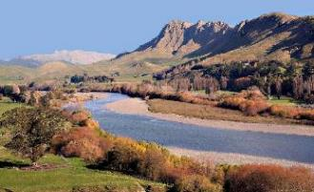
เช้า บริการอาหารมื้อเช้า ณ ห้องอาหารของโรงแรม
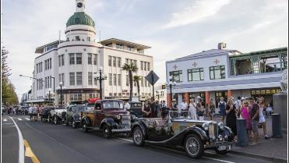
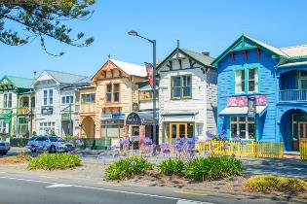
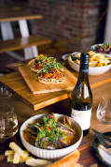
จากนั้นนำท่านออกเดินทางสู่เมืองเนเปียร์(Napier) เนเปียร์ ตั้งอยู่ในภูมิภาคฮอว์กส์เบย์ (Hawkes bay) ของนิวซีแลนด์ มีชื่อเสียงระดับโลกในฐานะ "เมืองหลวงแห่งศิลปะอาร์ตเดโค" จากสถาปัตยกรรมอันเป็นเอกลักษณ์ในยุคปี 1930 ซึ่งได้รับการบูรณะใหม่หลังจากเหตุการณ์แผ่นดินไหวในปี 1931 ด้วยประชากรประมาณ 66,800 คน เนเปียร์เป็นจุดหมายปลายทางชายฝั่งชั้นนำที่ขึ้นชื่อเรื่องสภาพอากาศที่อบอุ่น ไร่องุ่นคุณภาพเยี่ยม ทิวทัศน์อันงดงามของ Marine Parade และอาณานิคมนกแกนเน็ต ณ แหลมคิดแนปเปอร์(Cape Kidnappers) นำท่านเดินทางสู่ไร่องุ่น(Brookfields Vineyards) พิเศษ...ชิมไวน์และรับประทานอาหาร "Wine and Dine Tour" ที่เต็มไปด้วยความสนุกสนาน เพื่อวันพักผ่อนที่สมบูรณ์แบบ นำท่านชมไร่องุ่น (Brookfields Vineyards) ให้ท่านได้เพิ่มความรู้มากมายเกี่ยวกับการผลิตไวน์ จากผู้เชี่ยวชาญของไร่องุ่น รวมถึงได้ชมไร่องุ่นอันงดงาม นำเข้าชมโรงบ่มไวน์ รวมถึงถังไม้โอ๊ค ที่มีกรรมวิธีเฉพาะของไร่ไวน์นี้เท่านั้น ***พิเศษ...ให้ท่านได้ชิมไวน์โลกใหม่รสเลิศพร้อมอาหารว่าง
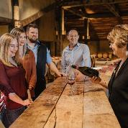
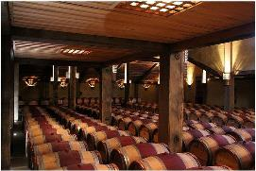
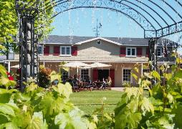
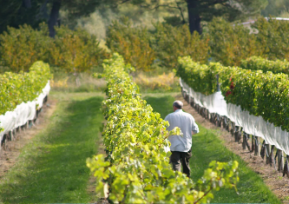
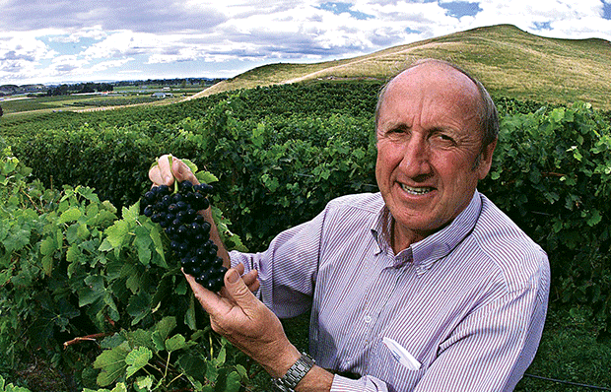
เที่ยง รับประทานอาหาร ณ ภัตตาคาร ในไร่ไวน์
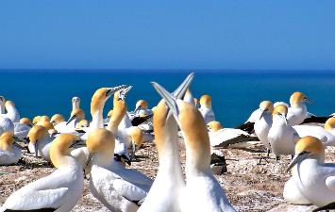
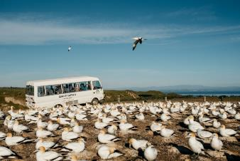
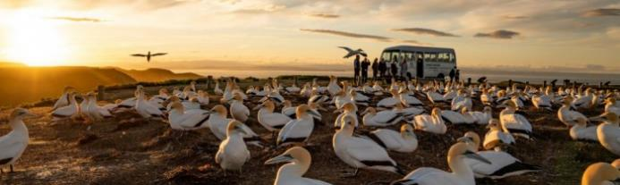
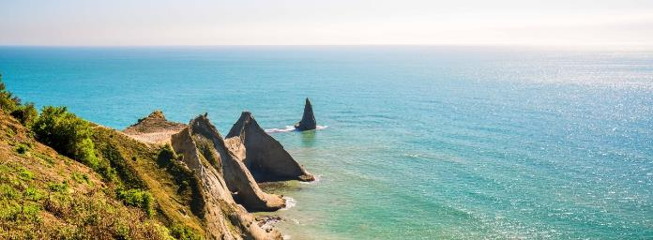
ได้เวลาสมควรนำท่านเดินทางเข้าสุ่จุดชมวิว แหลมคิดแนปเปอร์ (Cape Kidnappers) ตั้งอยู่ทางทิศตะวันออกของตัวเมืองเนเปียร์ เป็นแหล่งท่องเที่ยวทางธรรมชาติที่มีชื่อเสียงระดับโลก กัปตันเจมส์ คุก (James Cook) ตั้งชื่อแหลมคิดแนปเปอร์ ในปี ค.ศ. 1769 หลังจากความพยายามของชาวเมารีในพื้นที่ที่จะลักพาตัวลกเรือคนหนึ่งจากเรือของเขา ในบริเวณนี้เป็นบริเวณที่นกแกนเน็ต (Gannet) มาทำรังบนแผ่นดินใหญ่ที่ใหญ่ที่สุดแห่งหนึ่งของโลก นกแกนเน็ตเป็น นักดำน้ำที่น่าทึ่งและเป็นเจ้าแห่งท้องทะเล ปัจจุบันเป็นสถานที่ศึกษาพฤติกรรมนกทะเลอย่างใกล้ชิดและยังขึ้นชื่อเรื่องวิวทิวทัศน์ชายฝั่งที่สวยงามของอ่าวฮอว์กส์ เบย์ นำท่านเข้าสู่ตัวเมืองเนเปียร์บริเวณมารีน พาเรด(Marine Parade) แนวชายฝั่งอันเป็นเอกลักษณ์ที่ทอดยาวประมาณ 3 กิโลเมตร เชื่อมต่อเมืองเนเปียร์กับมหาสมุทรแปซิฟิก พร้อมทัศนียภาพอันงดงามที่ครอบคลุมคาบสมุทรมาเฮียทางเหนือไปจนถึงแหลมคิดแนปเปอร์ทางใต้"ทางเดินริมทะเลอันสวยงาม" สไตล์อังกฤษท่านสามารถเดินชมวิวจนถึงจุดสูงสุดที่ “Bluff hill lookout”
ค่ำ รับประทานอาหารค่ำ ณ ภัตตาคาร
พักที่: Art Deco Masonic Hotel / หรือที่พักระดับใกล้เคียง
วันที่หกของการเดินทาง(6) เนเปียร์ – เมืองโรโตรัว – ฟาร์มพาราไดซ์ วัลเลย์ สปริงส์
*** นั่งกระเช้าสู่จุดชมวิว “ทะเลสาบโรโตรัว” “กิจกรรมลูจ” ทานอาหารพร้อมชมวิว ***
เช้า บริการอาหารมื้อเช้า ณ ห้องอาหารของโรงแรม
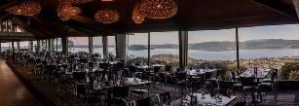
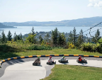
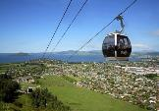
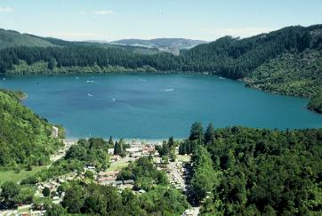
ได้เวลาสมควรนำท่านเดินทางสู่เมืองโรโตรัว (Rotorua) // โรโตรัวเป็นเมืองที่เต็มไปด้วยพลังความร้อนใต้พิภพ ในอดีตจนถึงปัจจุบันมีชาวเมารีอาศัยอยู่เป็นจำนวนมากเพราะเป็นเมืองที่มีความร้อนจากใต้ดินที่สามารถปรุงอาหารได้โดยการนำเนื้อสัตว์ไปฝังในดินที่มีความร้อนสูงจนกว่าจะสุก อาหารนี้ชาวเมารีเรียกว่าฮังงิ (Hangi) นอกจากนี้เมืองโรโตรัวยังเป็นเมืองท่องเที่ยวที่สำคัญของเกาะเหนือที่นักท่องเที่ยวนิยมมามากที่สุด จากนั้นนำท่านเดินทางสู่สถานีกระเช้าสไกย์ไลน์(Skyline Gondola Rotorua) กระเช้าลอยฟ้า Skyline Rotorua Gondola จะพาคุณขึ้นสู่ยอดเขา Ngongotahā ด้วยเส้นทางกระเช้าที่ยาวถึง 900 เมตร ให้คุณได้ชมทิวทัศน์มุมกว้างอันน่าทึ่งของทะเลสาบ Rotorua และตัวเมือง ตั้งอยู่ห่างจากใจกลางเมืองเพียง 10 กิโลเมตร หมายเหตุ...บริษัทฯรวมค่าตั๋วเครื่องเล่นเมาท์เท่น โคสเตอร์ “สามรอบ” (Luge) ลูจเป็นรถเล็กที่ไหลเคลื่อนที่ตามราง ด้วยแรงโน้มถ่วงเพียงอย่างเดียว ทางสำหรับเล่นลูจจึงต้องอยู่บนยอดเขา เพื่อปล่อยให้รถไหลแล่นลงมาด้านล่าง(นิวซีแลนด์เป็นประเทศแรกที่คิดเครื่องเล่นชนิดนี้)
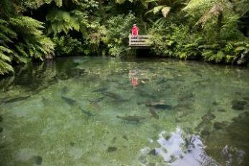
เที่ยง รับประทานอาหารกลางวัน ณ ภัตตาคารบนยอดเขา เพลิดเพลินกับอาหารกลางวันแสนอร่อยแบบบุฟเฟ่ต์ที่รังสรรค์โดยเชฟมากฝีมือของเรา พร้อมชมวิวทิวทัศน์อันงดงามของทะเลสาบโรโตรัวและเมืองโรโตรัวโดยรอบ
นำท่านเดินทางสู่ ฟาร์ม พาราไดซ์ สปริงค์ (Paradise Valley Spring) เป็นสถานที่ท่องเที่ยวชื่อดังของเมืองโรโตรัว ประเทศนิวซีแลนด์ ที่ผสมผสานความเป็นธรรมชาติและสัตว์ป่าได้อย่างลงตัว นำท่านชมสิงโตแอฟริกาที่เลี้ยงไว้ในกรงขนาดใหญ่และสามารถชมการให้อาหารได้อย่างใกล้ชิด นอกจากนี้ยังมีบ่อปลาเทราต์ที่น้ำใส
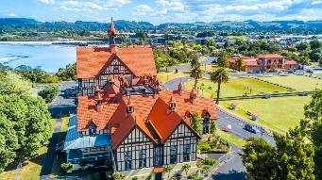
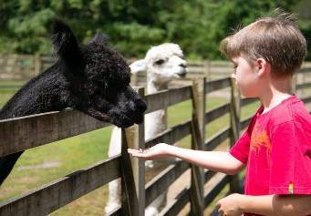
ซึ่งเป็นที่อยู่อาศัยของปลาเทราต์พื้นเมืองจำนวนมาก ภายในสวนยังมีสัตว์น่ารักจากฟาร์ม เช่น กวาง แพะ ลา และกระต่าย ที่เด็กๆ สามารถให้อาหารได้ด้วยมือ บรรยากาศภายในสวนเต็มไปด้วยต้นไม้ใหญ่และลำธารธรรมชาติที่ไหลผ่านตลอดเส้นทางเดิน น้ำตกขนาดเล็กในเขตสวนให้ความรู้สึกสดชื่นและร่มรื่นอย่างยิ่ง สำหรับผู้ที่ชื่นชมนก ที่นี่ก็มีโซนนกพื้นเมืองให้เข้าไปชมอย่างใกล้ชิดด้วย ที่นี่เหมาะกับทั้งครอบครัว คู่รัก และนักท่องเที่ยวสายธรรมชาติ เยี่ยม จากนั้นนำท่านเดินทางเข้าสู่ตัวเมืองโรโตรัว(Rotorua) // โรโตรัวเป็นเมืองที่มีชีวิตชีวาบนเกาะเหนือของนิวซีแลนด์ มีชื่อเสียงระดับโลกในด้านภูมิทัศน์ความร้อนใต้พิภพที่ยังคงมีชีวิตชีวา วัฒนธรรมเมารีที่อุดมสมบูรณ์ และการผจญภัยกลางแจ้ง ตั้งอยู่ห่างจากโอ๊คแลนด์ไปทางใต้ประมาณ 3 ชั่วโมงโดยรถยนต์ เป็นศูนย์กลางชั้นนำสำหรับการพักผ่อนและการแสวงหาความตื่นเต้น สิ่งมหัศจรรย์ทางความร้อนใต้พิภพ โรโตรัวเป็นที่รู้จักในชื่อ "เมืองกำมะถัน" เนื่องจากกิจกรรมความร้อนใต้พิภพอันเป็นเอกลักษณ์ เป็นที่ตั้งของบ่อโคลนเดือด น้ำพุร้อน และปล่องภูเขาไฟหลากสีสัน
ค่ำ บริการอาหารค่ำ ณ ภัตตาคาร
พักที่: Novotel Hotel / Millennium Hotel Rotorua / หรือที่พักระดับใกล้เคียง
วันที่เจ็ดของการเดินทาง(7) โรโตรัว – อะโกรโดม – ชมการแสดงแกะ
โรโตรัว “แช่น้ำแร่เพื่อสุขภาพและผิวพรรณที่สวยงาม” ณ โพลินีเชียน สปา
ศูนย์วัฒนธรรมชาวเมารี(Mitai) รับประทานอาหารค่ำพร้อม “ชมโชว์พื้นเมืองชาวเมารี”
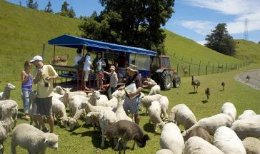
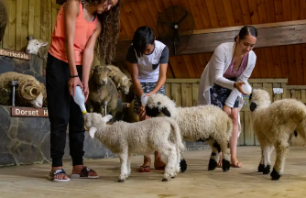
เช้า บริการอาหารมื้อเช้า ณ ห้องอาหารของโรงแรม

นำท่านเดินทางสู่ ฟาร์มอะโกรโดม(Agrodome Farm) เป็นฟาร์มขนาดใหญ่ 350 เอเคอร์ ใจกลางเมืองโรโตรัว ตั้งมายาวนานกว่า 40 ปี มีนักท่องเที่ยวจากทั่วโลกเดินทางมาที่นี่ เพื่อดูการแสดงที่มีชื่อเสียงระดับโลกของอะโกรโดม ซึ่งนำแสดงโดยนักแสดงที่มีพรสวรรค์ อะโกรโดมเป็นหนึ่งในสถานที่ท่องเที่ยวที่น่าสนใจของนิวซีแลนด์เปิดให้บริการ 365 วันต่อปี และเข้าชมการแสดงของแกะพันธุ์ต่างๆ ที่ให้ท่านได้ สัมผัสถึงความน่ารัก
และประทับใจกับการชมโชว์สุนัขต้อนแกะจากฟาร์มพื้นเมือง ดูการทำงานของสุนัขเลี้ยงแกะ และชมการสาธิตการตัดขนแกะ ซึ่งขนแกะนี้ถือเป็นผลิตภัณฑ์ส่งออกที่มีชื่อเสียงของนิวซีแลนด์ และให้ท่านได้สัมผัสสัตว์ต่างๆอย่างใกล้ชิด
เที่ยง รับประทานอาหาร ณ ภัตตาคาร
พิเศษ ... นำท่านเดินทางเข้าสู่โพลินีเซียน สปา(Polynesian Spa)
- ใช้บริการแช่น้ำแร่ธรรมชาติให้กับทุกท่านแล้ว, รวมผ้าขนหนูและ ตู้เก็บของ(Locker)
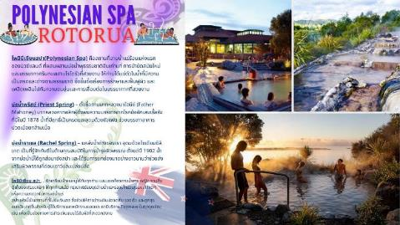
นำท่านเดินทางสู่ ศูนย์วัฒนธรรมชาวเมารี (Mitai) หมู่บ้านมิตาย มาโอริ เป็นหนึ่งในสถานที่ท่องเที่ยวเชิงวัฒนธรรมที่ได้รับความนิยมและให้ประสบการณ์ที่ดื่มด่ำที่สุดในเมืองโรโตรัว ประเทศนิวซีแลนด์ ที่นี่เปิดโอกาสให้ผู้มาเยือนได้สัมผัสประวัติศาสตร์ ประเพณี และชีวิตประจำวันของชาวมาโอริอย่างแท้จริง ในบรรยากาศธรรมชาติที่สวยงาม ท่านจะได้ชมเรือรบ(วากา) นักรบในชุดพื้นเมืองพายเรือแคนูโบราณศักดิ์สิทธิ์ลงไปตามลำธารไว-โอ-วิโร สร้างการต้อนรับที่น่าตื่นตาตื่นใจและเป็นเอกลักษณ์ การแสดงทางวัฒนธรรม: การแสดงที่น่าประทับใจและทรงพลังในหอประชุมในร่มของหมู่บ้าน นำเสนอเพลงพื้นเมือง การเต้นรำ และการรำฮากาอันน่าตื่นเต้น การเดินป่าชมหิ่งห้อย: การเดินป่ายามค่ำคืนแบบง่ายๆ พร้อมไกด์ เพื่อชมหิ่งห้อยที่ส่องประกายระยิบระยับในถิ่นที่อยู่ตามธรรมชาติ และเรียนรู้เกี่ยวกับพืชสมุนไพรพื้นเมือง บุฟเฟ่ต์อาหารค่ำฮังกี: งานเลี้ยงอาหารเมารีแบบดั้งเดิมที่ปรุงสุกใต้ดินโดยใช้วิธีความร้อนใต้พิภพ บุฟเฟ่ต์ที่อิ่มอร่อยนี้มักประกอบด้วยเนื้อย่าง ผักตามฤดูกาล สลัด และของหวานแสนอร่อย
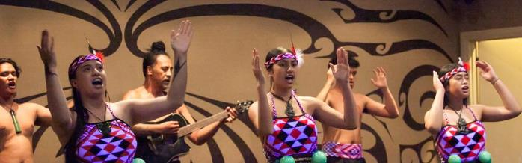
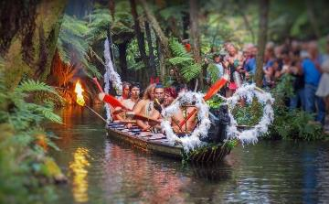
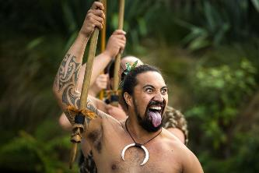
ค่ำ บริการอาหารค่ำ ณ ภัตตาคาร มื้อพิเศษพร้อมชมโชว์พื้นเมืองชาวเมารี

พักที่: Novotel Hotel / Millennium Hotel Rotorua / หรือที่พักระดับใกล้เคียง
วันที่แปดของการเดินทาง(8) โรโตรัว – ฮอบบิตัน – หมู่บ้านฮอบบิท
อ๊อคแลนด์ – ล่องเรือชมอ่าว – ดินเนอร์บน “Sky Tower”
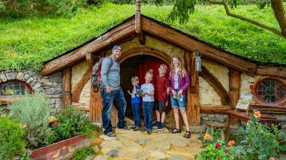
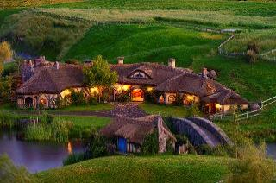
เช้า บริการอาหารมื้อเช้า ณ ห้องอาหารของโรงแรม
นำท่านเข้าชม หมู่บ้านฮอบบิท (Hobbit Village) หนึ่งดินแดนเทพนิยายมิดเดิลเอิร์ธซึ่งถูกสรรค์สร้างเป็นฉากถ่ายทำภาพยนตร์ฮอลลิวูดชื่อดังเรื่อง เดอะ ฮอบบิท (The Hobbit) และ เดอะ ลอร์ด ออฟ เดอะ ริงส์
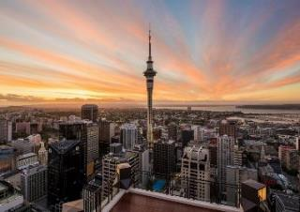
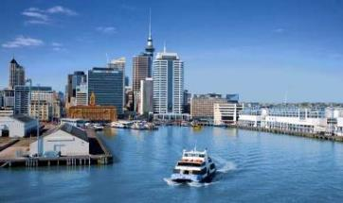
(The Lord of the Rings) นำท่านเดินสำรวจดินแดนเทพนิยายแห่งนี้ เริ่มต้นจากบริเวณหมู่บ้านที่อุดมสมบูรณ์ไปด้วยต้นไม้และความชุ่มชื้น อีกทั้งยังมีหลุมฮอบบิท, เดอะ กรีน ดราก้อน อินน์, โรงสี, สะพานโค้งคู่ และครงสร้างอย่างที่เราเห็นในภาพยนตร์เลยทีเดียว สัมผัสบรรยากาศสวยงามของสภาพแวดล้อมที่ชุ่มชื่นได้เวลาสมควรนำท่านเดินทางเข้าสู่ตัวเมืองอ๊อคแลนด์ (Auckland) เมืองที่ใหญ่ที่สุดในประเทศนิวซีแลนด์ ในภาษาเมารี โอ๊คแลนด์มีชื่อว่า Tamaki-Makau-Rau แปลว่า หญิงสาวที่มีผู้มาขอความรักถึง 100 นำท่านชมเมืองอ๊อคแลนด์ได้สมญานามนี้มาจากการที่เป็นภูมิภาคที่ชนเผ่าต่างๆ ต้องการครอบครอง บรรยากาศที่ผสมผสานกันของอ่าว หมู่เกาะ วัฒนธรรมโพลีนีเชี่ยน และความเป็นเมืองที่ทันสมัยก็ทำให้อ๊อคแลนด์ติดอันดับเมืองน่าอยู่ที่สุดแห่งหนึ่งของโลก
เที่ยง รับประทานอาหารกลางวัน ณ ภัตตาคาร
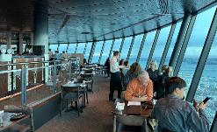
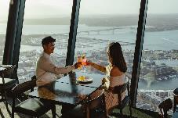
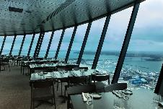
นำท่านเดินทางสู่อ่าวฮัวรากิ (Huaraki) นำท่านลงเรือ ล่องชมอ่าวโอ๊คแลนด์ (Auckland Cruise) ชมวิวของเมืองโอ๊คแลนด์ จากเรือซึ่งท่านจะสามารถเก็บภาพตึกสูงและ Sky Tower ได้อย่างชัดเจน รวมถึงสะพานฮาร์เบอร์ บริดจ์ ที่เป็นเอหลักษณ์ของเมือง อ่าวโอ๊คแลนด์เป็นอ่าวที่มีเรือยอร์ช จดอยู่มากที่สุดในซีกโลกใต้ และยังเป็นสถานที่จัดการแข่งขันกีฬาทางน้ำอีกมากมาย จากนั้นนำท่านเดินทางกลับเข้าสู่ตัวเมืองโอ๊คแลนด์ นำท่านโดยสารลิฟต์ขึ้นสู่จุดชมวิวบนหอคอยสกาย ทาวน์เวอร์(Auckland Sky Tower) ด้วยความสูง 328 เมตร สกายทาวเวอร์ (Sky Tower) เป็นหอคอยที่มนุษย์สร้างขึ้นที่สูงที่สุดในซีกโลกใต้ ชมวิวสถานที่สำคัญและภูเขาไฟอันเป็นเอกลักษณ์จากจุดชมวิว 360 องศา
ค่ำ รับประทานอาหารค่ำ ณ ภัตตาคาร ในภัตตาคาร Orbit Restaurant บนหอคอยสกาย์ ทาวน์เวอร์ พร้อมชมวิวทิวทัศน์อันน่าตื่นตาตื่นใจและอาหารรสเลิศให้แก่ผู้มาเยือน ตั้งอยู่บนยอดตึก Sky Tower ของโอ๊คแลนด์ ห้องอาหารจะหมุนทุกชั่วโมง มอบประสบการณ์ที่ไม่เหมือนใครด้วยทัศนียภาพแบบ 360 องศาอันน่าทึ่งของเมือง อ่าวฮอรากิ และไกลออกไปOrbit นำเสนอประสบการณ์การรับประทานอาหารแบบเซ็ตเมนูที่ทันสมัยในบรรยากาศที่ผ่อนคลายและเปิดโล่ง พร้อมเมนูอาหารที่ได้รับแรงบันดาลใจจากอาหารนิวซีแลนด์แท้ๆ โดยใช้วัตถุดิบที่ดีที่สุดจากท้องถิ่นและตามฤดูกาล เป็นภัตตาคารรหมุน (Rotating Restaurant) ได้แห่งเดียวในนิวซีแลนด์ที่มอบทิวทัศน์แบบ 360 องศา จึงเป็นประสบการณ์ที่น่าจดจำและสร้างความประทับใจไม่รู้ลืม
พักที่: SKY CITY HOTEL AUCKLAND / หรือที่พักระดับใกล้เคียง
วันที่เก้าของการเดินทาง(9) โอ๊คแลนด์ – จุดชมวิวเขาอีเดน – พิพิธภัณฑ์เคลลี่ทาร์ตัน
ชมคิงเพนกวิน – ช้อปปิ้งเอาท์เล็ต – เมนู หอยเป๋าฮื้อและกุ้งมังกร
เช้า รับประทานอาหารเช้าณ โรงแรมที่พัก
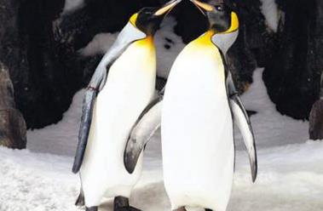
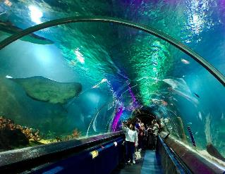
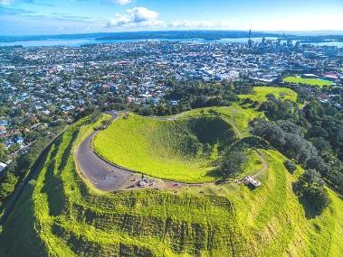
นำท่านเดินทางขึ้นสู่จุดชมวิวบนยอดปากปล่องภูเขาไฟอีเดน (Mount Eden) ซึ่งมีความสูงประมาณ 200 เมตร เป็นจุดชมวิวที่ดีที่สุดสำหรับชมวิวเมืองโอ๊คแลนด์ ชมปากปล่องภูเขาไฟที่ดับแล้ว และบนยอดเขา นำทุกท่านเยี่ยมชมทัศนียภาพเมืองอ๊อคแลนด์ ที่ได้รับสมญานามว่าเมืองแห่งการเล่นเรือใบ “City of Sailing” เพราะเมืองนี้โดยเฉลี่ยแล้วเป็นเมืองที่มีประชากรเล่นเรือใบมากที่สุดในโลกเนื่องจากทำเลที่ตั้งอยู่ระหว่างสองอ่าวและมีธรรมชาติที่งดงามมีแหล่งบันเทิงมากมายทำให้นักท่องเที่ยวหลั่งใหลมาเยือนไม่ขาดสายนำท่านชมรอบๆ เมืองซึ่งมีสถานที่น่าสนใจมากมาย จากนั้นนำท่านเข้าชมพิพิธภัณฑ์สัตว์น้ำเคลลี่ ทาร์ลตัน (Kelly Tarlton's Sea Life Aquarium) พิพิธภัณฑ์สัตว์น้ำเคลลี่ ทาร์ลตัน (Kelly Tarlton's Sea Life Aquarium) เป็นสถานที่ท่องเที่ยวทางทะเลชั้นนำในเมืองโอ๊คแลนด์ ประเทศนิวซีแลนด์ โด่งดังจากอุโมงค์ชมสัตว์ทะเลที่เป็นนวัตกรรมใหม่ เปิดให้บริการในปี 1985 โดยเคลลี่ ทาร์ลตัน นักโบราณคดีทางทะเล พิพิธภัณฑ์แห่งนี้สร้างขึ้นภายในถังบำบัดน้ำเสียที่ไม่ได้ใช้งานแล้ว และมีอุโมงค์อะคริลิกโค้งแห่งแรกของโลก

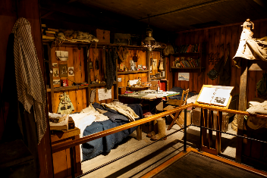
ซึ่งช่วยให้ผู้เข้าชมสามารถเดินลอดใต้ฉลามและปลากระเบนที่ว่ายอยู่ได้ นอกจากนี้ยังเป็นที่อยู่ของอาณานิคมนกเพนกวินกึ่งแอนตาร์กติกที่ใหญ่ที่สุดในซีกโลกใต้ด้วย ท่านจะได้ชมกระท่อมจำลองของกัปตันสก๊อต (Captain Robert Falcon Scott) ทีมสำรวจทวีปแอนตาร์กติกา ในการเดินทางสำรวจครั้งที่สอง เขาได้นำคณะนักวิทยาศาสตร์และนักสำรวจพยายามจะเป็นกลุ่มแรกที่ไปถึงขั้วโลกใต้ พวกเขาไปถึงขั้วโลกในวันที่ 17 มกราคม 1912
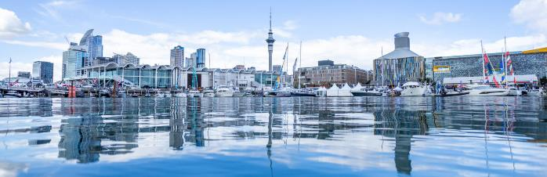
เที่ยง รับประทานอาหารกลางวัน ณ ภัตตาคาร อาหารจีน เมนู หอยเป๋าฮื้อ และ กุ้งมังกร
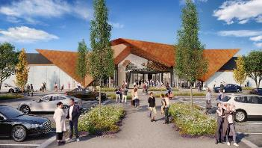
ชมความสวยงามของสะพานฮาร์เบอร์บริดจ์(Harbour Bridge) สะพานเดียวของเมืองที่ทอดเชื่อมระหว่างฝั่งตัวเมืองกับท่าเดวอนพอร์ท ผ่านชมท่าจอดเรือยอร์ชที่สวยงาม ผ่านชมอาคารที่สวยงาม หอศิลปะแห่งชาติ(National Art Gallery), หอสมุดแห่งชาติ(National Library), โรงละครแห่งชาติ(National Opera), อนุสรณ์สถานสงคราม(National War Memorial) เก็บภาพกับหอคอยอ็อคแลนด์ที่สูงที่สุดในประเทศนิวซีแลนด์ / ได้เวลาสมควร นำท่านเดินทางสู่ มานาวาเบย์ พรีเมี่ยมเอาท์เล็ต นำท่านอิสระชอปปิ้งในมานาวาเอาท์เล็ต มีสินค้าให้ท่านได้เลือกซื้อมากมาย ศูนย์การค้าแห่งนี้มีร้านค้ามากกว่า 100 ร้าน รวมถึงแบรนด์ระดับ โลกและท้องถิ่น เช่น Nike, Kate Spade, Michael Kors, Swarovski, Lindt และ Ariat นอกจากนี้ยังมีร้านอาหารและคาเฟ่กว่า 14 แห่ง เช่น Better Burger, Ko Ko Dak, Wu Cha และ Soul Origin
ค่ำ อิสระอาหารค่ำตามอัธยาศัยเพื่อสะดวกต่อการท่องเที่ยว
พักที่: NOVOTEL AUCKLAND AIRPORT / หรือที่พักระดับใกล้เคียง
วันที่สิบของการเดินทาง(10) สนามบินโอ๊คแลนด์ – สนามบินซิดนีย์ – สนามบินสุวรรณภูมิ
เช้า รับประทานอาหารเช้า(กล่อง) นำท่านออกเดินทางสู่สนามบินโอ๊คแลนด์
07.00 น. ออกเดินทางสู่สนามบินซิดนีย์ โดยสายการบินแควนตัส เที่ยวบินที่ QF004
08.35 น. เดินทางถึงสนามบินซิดนีย์, ประเทศออสเตรเลีย (นำท่านเปลี่ยนเครื่องบิน)
09.50 น. ออกเดินทางสู่สนามบินสุวรรณภูมิ (BKK) โดยสายการบินแควนตัส เที่ยวบินที่ QF295(ใช้เวลาบินประมาณ 9 ชม.)
16.40 น. เดินทางถึงสนามบินสวสุวรรณภูมิ, กรุงเทพฯ โดยสวัสดิภาพ
*************************************************************
***หมายเหตุ...โปรแกรมการเดินทางอาจเปลี่ยนแปลงได้ตามความเหมาะสม เนื่องจากสภาพ ลม ฟ้า อากาศ การจราจร การล่าช้าของสายการบิน และสถานการณ์ในต่างประเทศที่ทางคณะเดินทางในขณะนั้น เพื่อความเหมาะ และความปลอดภัยในการเดินทาง บริษัทฯ ได้มอบหมายให้ หัวหน้าทัวร์ผู้นำทัวร์ มีอำนาจตัดสินใจ ณ ขณะนั้นทั้งนี้การตัดสินใจ จะคำนึงถึงความเป็นไปได้ ความเหมาะสม และผลประโยชน์ของหมู่คณะเป็นสำคัญ กรุณาตรวจเช็คสัมภาระทุกครั้งเมื่อเข้าโรงแรมที่พัก และก่อนออกเดินทางจากโรงแรมทุกครั้งกรุณาตรวจเช็คสัมภาระอีกครั้ง เพื่อความแน่นอน กรณีลืมของไว้ ณ โรงแรมที่พัก ทางหัวหน้าทัวร์ และบริษัททัวร์ จะรีบติดต่อประสานงานให้ แต่ถ้าหากมีค่าใช้จ่ายในการจัดส่งคืน ต้องเป็นความรับผิดชอบของผู้ลืม, ห้ามวางของมีค่าทุกอย่างไว้ในรถกรณีที่ท่านไม่ได้อยู่ในรถด้วย ทางบริษัททัวร์ และพนักงานขับรถโค้ช ไม่สามารถรับผิดชอบกรณีสูญหายหรือเสียหายได้

อัตราค่าบริการ รวมค่าวีซ่า & ค่าทิปพนักงานขับรถ & น้ำดื่มบริการบนรถ
กำหนดการเดินทาง | ผู้ใหญ่พัก  ห้องละ 2 ท่าน | เด็กอายุต่ำกว่า 12 ปี  พักกับผู้ใหญ่ 1 ท่าน | เด็กอายุต่ำกว่า 12 ปี  พักกับผู้ใหญ่ 2 ท่าน | พักท่านเดียว /ห้อง  จ่ายเพิ่ม
*** ฤดูหนาวเย็นสบาย(Winter) (แสงใต้)***
26 มิ.ย. – 05 ก.ค.69 | 149,900 | 149,900 | 149,900 | 39,900
24 ก.ค. – 02 ส.ค.69 | 149,900 | 149,900 | 149,900 | 39,900
11 – 20 ส.ค.69 | 149,900 | 149,900 | 149,900 | 39,900
*** ฤดูใบไม้ผลิ ชมดอกไม้(Spring)
18 – 27 ก.ย.69 | 149,900 | 149,900 | 149,900 | 39,900
10 – 19 ต.ค.69 | 149,900 | 149,900 | 149,900 | 39,900
16 – 24 ต.ค.69 | 152,900 | 152,900 | 152,900 | 39,900
*** ฤดูร้อนกลางวันยาวนาน (Summer Paradise) ***
14 – 23 พ.ย.69 | 152,900 | 152,900 | 152,900 | 39,900
03 – 12 ธ.ค.69 | 155,900 | 155,900 | 155,900 | 39,900
25 ธ.ค.69 – 03 ม.ค.70  “เทศกาลปีใหม่ 2570” | 169,900 | 169,900 | 169,900 | 39,900
13 – 22 ก.พ.70 | 152,900 | 152,900 | 152,900 | 39,900
20 – 29 มี.ค.70 | 152,900 | 152,900 | 152,900 | 39,900
*** ฤดูใบไม้เปลี่ยนสี (Autumn) ***
09 – 18 เม.ย.70 | 159,900 | 159,900 | 159,900 | 39,900
30 เม.ย. – 09 พ.ค.70 | 155,900 | 155,900 | 155,900 | 39,900
ต้องการเดินทางโดยชั้นธุรกิจ BUSINESS CLASS กรุณาสอบถามราคาเพิ่มเติมจากเจ้าหน้าที่บริษัทฯ

อัตรานี้รวม
- ค่าตั๋วเครื่องบินไป–กลับ ชั้นประหยัด ระหว่างกรุงเทพฯ-โอ๊คแลนด์ // โอ๊คแลนด์-กรุงเทพฯ
- ค่าโรงแรมที่พักตามรายการที่ระบุ (สองท่านต่อหนึ่งห้อง)
- ค่าภาษีสนามบินทุกแห่งที่มี
- ค่าเข้าชมสถานที่ต่างๆ ตามรายการที่ระบุ
- ค่าอาหาร และเครื่องดื่มตามรายการที่ได้ระบุในรายการ
- ค่ารถรับส่งระหว่างนำเที่ยวตามรายการที่ระบุ
- ค่ามัคคุเทศก์ของบริษัทฯ จากกรุงเทพฯ ที่คอยอำนวยความสะดวกแก่ท่านตลอดการเดินทางในต่างประเทศ
- ค่าประกันอุบัติเหตุคุ้มครองในวงเงินท่านละ 1,000,000 บาท
- ค่าวีซ่าเข้าประเทศนิวซีแลนด์ แบบ GROUP เข้าออก ได้ 1 ครั้งเท่านั้น(กรณีต้องการยื่นเดียววีซ่าติดในเล่ม มีค่าใช้จ่าย 3,000 บาท)
- น้ำดื่มบริการบนรถ วันละ 1 ขวด
- ค่าทิปพนักงานขับรถ
อัตรานี้ไม่รวม
- ค่าทำหนังสือเดินทาง Passport
- ค่าน้ำหนักของกระเป๋าเดินทางในกรณีที่เกินกว่าสายการบินกำหนด
- ค่าใช้จ่ายส่วนตัวนอกเหนือจากรายการที่ระบุ เช่น ค่าเครื่องดื่มและค่าอาหารที่สั่งเพิ่มเอง ค่าโทรศัพท์ ค่าซักรีด ฯลฯ
- ค่าอาหารที่ไม่ได้ระบุไว้ในรายการ
- ค่าทำใบอนุญาตที่กลับเข้าประเทศของคนต่างชาติ หรือ คนต่างด้าว
- ค่าภาษีมูลค่าเพิ่ม 7% และภาษีหัก ณ ที่จ่าย 3%
- ค่าทิปหัวหน้าทัวร์วันละ 100 บาท / 10 วัน (1,000 บาท)
เงื่อนไขการสำรองที่นั่ง และการชำระเงิน
- กรุณาจองล่วงหน้าพร้อมชำระงวดแรก 70,000 บาท ก่อนการเดินทาง พร้อมแฟกซ์สำเนาหน้าหนังสือเดินทาง Passport มายังบริษัท และค่าใช้จ่ายส่วนที่เหลือกรุณาชำระก่อนการเดินทางไม่น้อยกว่า 20 วัน มิฉะนั้นจะถือว่าท่านยกเลิกการเดินทาง
- บริษัทฯขอสงวนสิทธิ์ยกเลิกการเดินทางก่อนล่วงหน้า 10 วัน ซึ่งจะเกิดขึ้นได้ก็ต่อเมื่อไม่สามารถทำกรุ๊ปได้อย่างน้อย 15 ท่าน และหรือ ผู้ร่วมเดินทางในคณะไม่สามารถผ่านการพิจารณาวีซ่าได้ครบ 15 ท่าน ซึ่งในกรณีนี้ ทางบริษัทฯ ยินดีคืนเงินให้ทั้งหมดหักค่าธรรมเนียมวีซ่า หรือจัดหาคณะทัวร์อื่นให้ ถ้าท่านต้องการ
- บริษัทฯขอสงวนสิทธิ์ที่จะเปลี่ยนแปลงรายละเอียดบางประการในทัวร์นี้ เมื่อเกิดเหตุจำเป็น สุดวิสัย จนไม่อาจแก้ไขได้ และจะไม่รับผิดชอบใดๆ ในกรณีที่สูญหาย สูญเสียหรือได้รับบาดเจ็บ ที่นอกเหนือความ รับผิดชอบของหัวหน้าทัวร์และเหตุสุดวิสัยบางประการเช่น การนัดหยุดงาน ภัยธรรมชาติ การจลาจล ต่างๆ
- เนื่องจากรายการทัวร์นี้เป็นแบบเหมาจ่ายเบ็ดเสร็จ หากท่านสละสิทธิ์การใช้บริการใดๆตามรายการ หรือถูกปฏิเสธการเข้า และออกประเทศไม่ว่าในกรณีใดก็ตาม ทางบริษัทฯ ขอสงวนสิทธิ์ไม่คืนเงินในทุกกรณี
- เมื่อท่านได้ชำระเงินมัดจำหรือทั้งหมด ไม่ว่าจะเป็นการชำระผ่านตัวแทนของบริษัทฯ หรือชำระโดยตรงกับทางบริษัทฯ ทางบริษัทฯ จะขอถือว่าท่านรับทราบและยอมรับในเงื่อนไขต่างๆของบริษัทฯ ที่ได้ระบุไว้โดยทั้งหมด
หมายเหตุ
- บริษัทจะทำการยื่นวีซ่าของท่านก็ต่อเมื่อในคณะมีผู้สำรองที่นั่งครบ 15 ท่าน และได้รับคิวการตอบรับจากทางสถานทูต เนื่องจากบริษัทจะต้องใช้เอกสารต่างๆที่เป็นกรุ๊ปในการยื่นวีซ่า อาทิ ตั๋วเครื่องบิน, ห้องพักที่ได้รับการยืนยันมาจากทางยุโรป ,ประกันการเดินทาง ฯลฯ ทางท่านจะต้องรอให้คณะครบ 15 ท่าน จึงจะสามารถยื่นวีซ่าให้กับทางท่านได้อย่างถูกต้อง
- หากในช่วงที่ท่านเดินทางคิววีซ่ากรุ๊ปในการยื่นวีซ่าเต็ม ทางบริษัทต้องขอสงวนสิทธิ์ในการยื่นวีซ่าเดี่ยว ซึ่งทางท่านจะต้องเดินทางมายื่นวีซ่าด้วยตัวเอง ตามวัน และเวลานัดหมายจากทางสถานทูต โดยมีเจ้าหน้าที่ของบริษัทคอยดูแล และอำนวยความสะดวก
- เอกสารต่างๆที่ใช้ในการยื่นวีซ่าท่องเที่ยว ทางสถานทูตเป็นผู้กำหนดออกมา มิใช่บริษัททัวร์เป็นผู้กำหนด ท่านที่มีความประสงค์จะยื่นวีซ่าท่องเที่ยวทวีปยุโรป กรุณาจัดเตรียมเอกสารให้ถูกต้อง และครบถ้วนตามที่สถานทูตต้องการ เพราะจะมีผลต่อการพิจารณาวีซ่าของท่าน บริษัททัวร์เป็นแต่เพียงตัวกลาง และอำนวยความสะดวกในการยื่นวีซ่าเท่านั้น มิได้เป็นผู้พิจารณาว่าวีซ่าให้กับทางท่าน
กรณีวีซ่าที่ท่านยื่นไม่ผ่านการพิจารณา และคณะสามารถออกเดินทางได้ ท่านจะต้องเสียค่าใช้จ่ายจริงที่เกิดขึ้นดังต่อไปนี้
  - ค่าธรรมเนียมการยื่นวีซ่าและค่าดำเนินการตามจริง ทางสถานทูตจะไม่คืนค่าธรรมเนียมใดๆทั้งสิ้นแม้ว่าจะผ่านหรือไม่ผ่านการพิจารณา
  - ค่ามัดจำตั๋วเครื่องบิน หรือตั๋วเครื่องบินที่ออกมาจริง ณ วันยื่นวีซ่า ซึ่งตั๋วเป็นเอกสารที่สำคัญในการยื่นวีซ่า หากท่านไม่ผ่านการพิจารณา ตั๋วเครื่องบินถ้าออกตั๋วมาแล้วจะต้องทำการ REFUND โดยจะมีค่าธรรมเนียมที่ท่านต้องถูกหักบางส่วน และส่วนที่เหลือจะคืนให้ท่านภายใน 60-90 วัน(ตามกฎของแต่ละสายการบิน) ถ้ายังไม่ออกตั๋วท่านจะเสียแต่ค่ามัดจำตั๋วตามจริงเท่านั้น
  - ค่าห้องพัก ถ้าคณะออกเดินทางได้ และท่านไม่ผ่านการพิจารณาวีซ่า ตามกฎท่านจะต้องโดนค่ามัดจำหรือค่าห้องพักของการเดินทางหากท่านไม่ปรากฏตัวตามวันที่เข้าพัก ทางโรงแรมจะต้องยึดค่าห้อง 100% ในทันที ทางบริษัทจะแจ้งให้ท่านทราบ และมีเอกสารชี้แจงให้ท่านเข้าใจ
- หากท่านผ่านการพิจารณาวีซ่า แล้วยกเลิกการเดินทางทางบริษัทขอสงวนสิทธิ์ในการยึดค่าใช้จ่ายทั้งหมด 100%
ทางบริษัทเริ่มต้น และจบ การบริการ ที่สนามบินสุวรรณภูมิ กรณีท่านเดินทางมาจากต่างจังหวัด หรือต่างประเทศ และจะสำรองตั๋วเครื่องบิน หรือพาหนะอย่างหนึ่งอย่างใดที่ใช้ในการเดินทางมาสนามบิน ทางบริษัทจะไม่รับผิดชอบค่าใช้จ่ายในส่วนนี้ เพราะเป็นค่าใช้จ่ายที่นอกเหนือจากโปรแกรมการเดินทางของบริษัท ฉะนั้นท่านควรจะให้กรุ๊ป FINAL 100% ก่อนที่จะสำรองยานพาหนะ

เงื่อนไขการยกเลิก
- ยกเลิกการเดินทางก่อน 30 วันขึ้นไป คืนเงินค่าทัวร์เต็มจำนวน (ทางบริษัทขอเก็บค่าใช้จ่ายที่เกิดขึ้นจริงเพื่อการเตรียมการจัดนำเที่ยว เช่น ค่าตั๋วเครื่องบิน ค่าวีซ่า หรือค่าโรงแรม และอื่นๆที่จ่ายไปแล้วและเรียกคืนไม่ได้)
- ยกเลิกการเดินทาง 15 - 29 วัน ก่อนวันเดินทาง คืนเงินมัดจำ 50% (ทางบริษัทขอเก็บค่าใช้จ่ายที่เกิดขึ้นจริงเพื่อการเตรียมการจัดนำเที่ยว เช่น ค่าตั๋วเครื่องบิน ค่าวีซ่า หรือค่าโรงแรม และอื่นๆที่จ่ายไปแล้วและเรียกคืนไม่ได้)
- ยกเลิกการเดินทางน้อยกว่า 15 วัน ทางบริษัทขอสงวนสิทธิ์ เก็บค่าใช้จ่ายทั้งหมดตามราคาทัวร์ ที่ระบุไว้ในโปรแกรมทัวร์
- กรณีถูกปฏิเสธในการ เข้า-ออกประเทศ (เช่น ถูกเจ้าหน้าที่ตรวจคนเข้าเมือง หรือ ตม. ปฏิเสธการเดินทาง)ขอสงวนสิทธิ์ ไม่คืนเงินค่าใช้จ่ายทั้งหมด (ทางบริษัทขอเก็บค่าใช้จ่ายที่เกิดขึ้นจริงเพื่อการเตรียมการจัดนำเที่ยว เช่น ค่าตั๋วเครื่องบิน ค่าวีซ่า หรือค่าโรงแรม และอื่นๆที่จ่ายไปแล้วและเรียกคืนไม่ได้)
- กรณีเจ็บป่วย จนไม่สามารถเดินทางได้ ผู้เดินทางต้องมีหลักฐานใบรับรองแพทย์ ที่ระบุชัดเจนว่าอาการเจ็บป่วยนั้นรุนแรงจนแพทย์วินิจฉัยว่าไม่สามารถเดินทางได้จริง (ทางบริษัทขอเก็บค่าใช้จ่ายที่เกิดขึ้นจริงเพื่อการเตรียมการจัดนำเที่ยว เช่น ค่าตั๋วเครื่องบิน ค่าวีซ่า หรือค่าโรงแรม และอื่นๆที่จ่ายไปแล้วและเรียกคืนไม่ได้)
- กรณีถูกปฏิเสธวีซ่าจากสถานทูต(วีซ่าไม่ผ่าน) ไม่สามารถเดินทางได้ (ทางบริษัทขอเก็บค่าใช้จ่ายที่เกิดขึ้นจริงเพื่อการเตรียมการจัดนำเที่ยว เช่น ค่าตั๋วเครื่องบิน ค่าวีซ่า หรือค่าโรงแรม และอื่นๆที่จ่ายไปแล้วและเรียกคืนไม่ได้)
หมายเหตุ
- รายการอาจจะมีการเปลี่ยนแปลงตามความเหมาะสม เนื่องจากความล่าช้าของสายการบิน โรงแรมที่พักในต่างประเทศ
- เหตุการณ์ทางการเมืองและภัยธรรมชาติ ฯลฯโดยบริษัทจะคำนึงถึงความสะดวกของผู้เดินทางเป็นสำคัญ เนื่องจากการท่องเที่ยวนี้เป็นการชำระแบบเหมาจ่ายกับบริษัทตัวแทนในต่างประเทศ ท่านไม่สามารถที่จะเรียกร้องเงินคืน ในกรณีที่ท่านปฏิเสธหรือสละสิทธิ์ในการใช้บริการนั้นที่ทางทัวร์จัดให้ ยกเว้นจะตกลงกันเป็นกรณี บริษัทฯ จะไม่รับผิดชอบค่าใช้จ่ายที่เกิดขึ้น บริษัทฯ ขอสงวนสิทธิ์ในการยกเลิกการเดินทางในกรณีที่มีผู้เดินทางต่ำกว่า 15 ท่าน โดยที่จะแจ้งให้ผู้เดินทางทราบล่วงหน้าก่อน 10 วัน
- บริษัทฯ จะไม่รับผิดชอบในกรณีที่กองตรวจคนเข้าเมืองห้ามผู้เดินทาง เนื่องจากมีสิ่งผิดกฎหมาย หรือสิ่งของห้ามนำเข้า
- ประเทศเอกสารเดินทางไม่ถูกต้องหรือความประพฤติส่อไปในทางเสื่อมเสียหรือด้วยเหตุผลใดๆ ก็ตามที่กองตรวจคนเข้าเมืองพิจารณาแล้ว
- ทางบริษัทฯ ไม่อาจคืนเงินไห้ท่านได้ไม่ว่าจำนวนทั้งหมดหรือบางส่วน บริษัทฯ จะไม่รับผิดชอบในกรณีที่สถานฑูตงดออกวีซ่า อันสืบเนื่องมาจากตัวผู้โดยสารเอง
- บริษัทฯ จะไม่รับผิดชอบในกรณีที่กองตรวจคนเข้าเมืองของประเทศไทยงดออก เอกสารเข้าเมือง ให้กับชาวต่างชาติ หรือ คนต่างด้าวที่พำนักอยู่ในประเทศไทย
เอกสารประกอบการขอวีซ่ากรุ๊ปนิวซีแลนด์
  - หนังสือเดินทางมีอายุไม่ต่ำกว่า 6 เดือน (ถ้ามีเล่มเก่าเอามาด้วย)
  - รูปถ่าย 5 รูป ขนาด 1 นิ้วครึ่งหรือ 2 นิ้ว
  - สำเนาทะเบียนบ้าน บัตรประจำตัวประชาชน สำเนาทะเบียนสมรส (ถ้ามี)
  - ใบรับรองการทำงานของบริษัทที่ทำงานอยู่ สำเนาทะเบียนการค้าถ้าเป็นเจ้าของกิจการ
  - หลักฐานการเงิน โดยใช้สำเนาถ่ายจากสมุดเงินฝากส่วนตัวย้อนหลัง 6 เดือน
  - ใบเปลี่ยนชื่อ (ถ้ามี)
  - จดหมายจากทางสายการบิน
  - (วีซ่ากรุ๊ป) และกรอกใบสมัครเพียง 1 ใบ
วีซ่ากรุ๊ป วีซ่าจะไม่ติดในเล่มพาสปอร์ต และต้องเดินทางไป-กลับ พร้อมกรุ๊ปเท่านั้น)
กรณีที่ผู้เดินทาง มีตั๋วเอง หรืออยู่ต่อ ไม่กลับพร้อมกรุ๊ป ต้องยื่นวีซ่าเดี่ยวกรุณาแจ้งทีมเซลล์

